梅市府函〔2021〕328号

梅州市人民政府关于梅州市江南新城控制性
详细规划JN050109、JN050112、JN050113、
JN050114地块调整方案的批复

梅州市自然资源局：
你局《关于批准〈梅州市江南新城控制性详细规划JN050109、JN050112、JN050113、JN050114地块调整方案〉的请示》（梅市自然资报〔2021〕288号）收悉。经研究，批复如下：
一、依据住房和城乡建设部《城市、镇控制性详细规划编制审批办法》（部令第7号），同意《梅州市江南新城控制性详细规划JN050109、JN050112、JN050113、JN050114地块调整方案》，请你局将调整方案纳入《梅州市江南新城控制性详细规划》中一并实施。
二、依据《广东省城市控制性详细规划管理条例》，《梅州市江南新城控制性详细规划JN050109、JN050112、JN050113、JN050114地块调整方案》应当自批准之日起三十日内向社会公告。

附件：梅州市江南新城控制性详细规划JN050109、JN050112、JN050113、JN050114地块调整方案

梅州市人民政府
2021年10月19日

附件
梅州市江南新城控制性详细规划JN050109、JN050112、JN050113、JN050114
地块调整方案
类别 | 调整前 |  |  |  | 调整后
调整  示意图 | 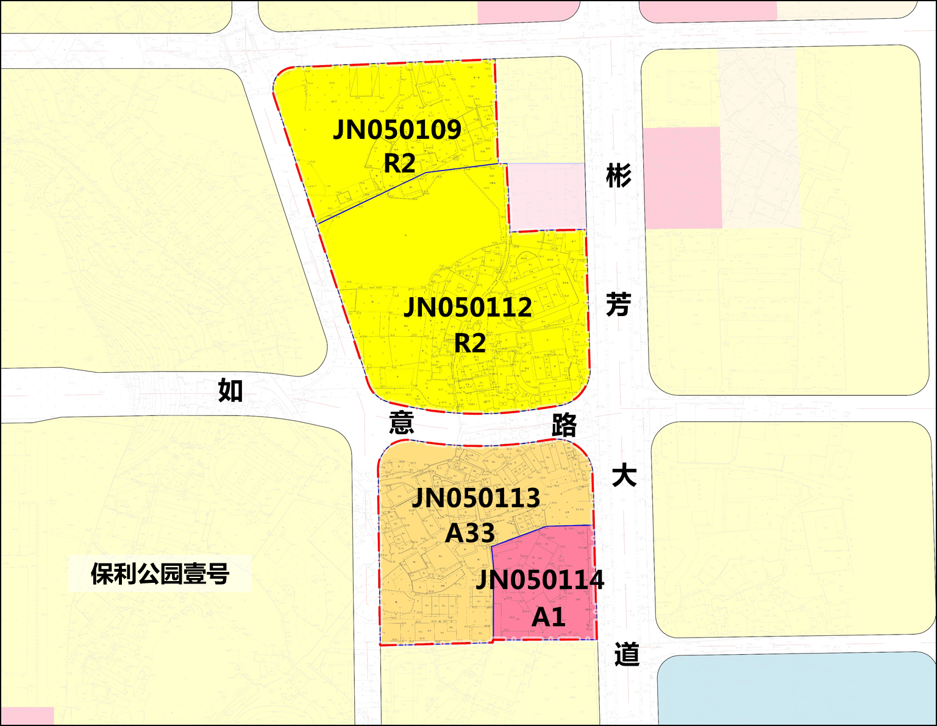 |  |  |  | 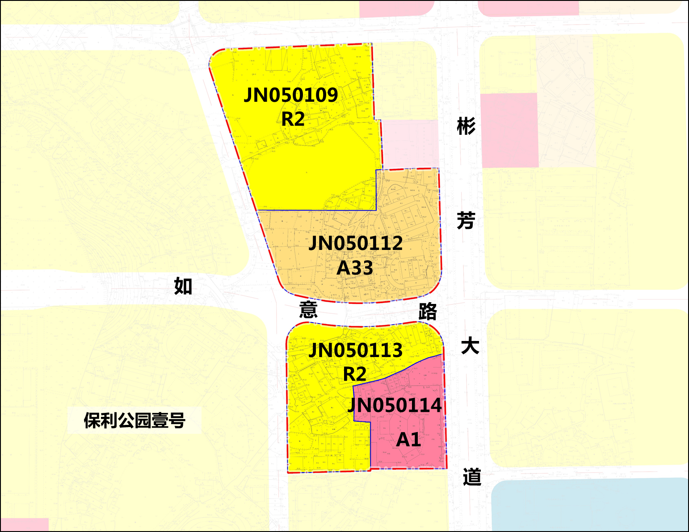
地块  编号 | JN050109 | JN050112 | JN050113 | JN050114 | JN050109 | JN050112 | JN050113 | JN050114
用地  性质 | 二类居住用地 | 二类居住用地 | 中小学  用地 | 行政办公用地 | 二类居住用地 | 中小学  用地 | 二类居住  用地 | 行政办公用地
土地使用兼容性 | 兼容商业用地比例为不超过20% | 兼容商业用地比例为不超过20% | — | — | 兼容商业用地比例为不超过20% | — | 兼容商业用地比例为不超过20% | —
用地  面积 | 12277  平方米 | 23994  平方米 | 14677  平方米 | 5221  平方米 | 20942  平方米 | 15329  平方米 | 12784  平方米 | 7114  平方米
容积率 | ≤3.5 | ≤3.5 | ≤0.8 | ≤2.2 | 与原控规一致 | ≤0.8 | ≤3.1 | 与原控规一致
建筑  密度 | ≤30% | ≤30% | ≤35% | ≤30% | 与原控规一致 | ≤35% | ≤30% | 与原控规一致
绿地率 | ≥35% | ≥35% | ≥30% | ≥35% | 与原控规一致 | ≥35% | ≥35% | 与原控规一致
建筑  限高 | ≤80米 | ≤80米 | ≤24米 | ≤60米 | 与原控规一致 | ≤24米 | 以民航部门批复的限高为准 | 与原控规一致
公共服务设施 | — | — | 小学  （30班） | — | 与原控规一致 | 小学  （36班） | 物业管理与服务、儿童、老年人活动场地（用地面积170㎡），全民健身设施（室内建筑面积≥0.1㎡/人或室外用地面积≥0.3㎡/人） | 与原控规一致
市政公用设施 | 垃圾收集站（建筑面积110-250㎡） | — | — | — | 与原控规一致 | — | 垃圾收集点 | 与原控规一致
配建停车位指标（个） | 住宅不少于1.5个/户，商业不少于1.0个/100㎡商业建筑面积 | 住宅不少于1.5个/户，商业不少于1.0个/100㎡商业建筑面积 | 1.0个/班 | 1.0个/100平方米建筑面积 | 与原控规一致 | 1.0个/班 | 1.0个/100平方米建筑面积 | 与原控规一致
备注 | 表中土地使用兼容性的比例均为计容建筑面积的比例。

公开方式：主动公开

抄送：梅江区人民政府，嘉应新区管委会。

